Если вы используете проведение по партиям оффлайн , то вынуждены проводить списание по партиям вручную используя обработку Проведение по партиям. Для автоматизации этого процесса можно создать регламентное задание. Предлагаю пример такого задания.
Итак в конфигураторе открываем Общие Модули- Модуль Регламентных Заданий, создаем процедуру

Процедура РегламентноеЗадание_ПроведениеПоПартиям() Экспорт Обработка=Обработки.ПроведениеПоПартиям.Создать();
Обработка.ДатаКонцаОбработки=ТекущаяДата();
Обработка.Организация=Справочники.Организации.НайтиПоНаименованию("Тест");
Обработка.ОтражатьВБухгалтерскомУчете=Истина;
Обработка.ОтражатьВУправленческомУчете=Истина;
Обработка.ОтражатьВНалоговомУчете=Ложь;
Обработка.ФормироватьПроводки=Истина;
Обработка.МаксимальноеКоличествоДокументовВВыборке=1;
Обработка.МаксимальноеКоличествоСтрокВТранзакции=1;
Обработка.ПолучитьГраницуПоследовательности();
УправлениеЗапасамиПартионныйУчет.ВыполнитьВосстановлениеНаСервере(Обработка.ДатаКонцаОбработки,
Обработка.Организация,
Обработка.ОтражатьВУправленческомУчете,
Обработка.ОтражатьВБухгалтерскомУчете,
Обработка.ОтражатьВНалоговомУчете,
Обработка.Останавливаться,
Обработка.МаксимальноеКоличествоДокументовВВыборке,
Обработка.МаксимальноеКоличествоСтрокВТранзакции,
Обработка.ФормироватьПроводки,
Обработка.ПроводитьПоНДС);
КонецПроцедуры

Также в функции Получить Границу Последовательности, добавляем парметр дата, равной дате с которой вы хотите начать использовать обработку. В нашем случае это 01.12.2012

Функция ПолучитьГраницуПоследовательности(Учет="", Организация = Неопределено) Экспорт

Если Учет = "Упр" ИЛИ Учет ="" Тогда
СтрОкончание = "";
СтрРеквизит = "Управленческом";
ИначеЕсли Учет = "Бух" Тогда
СтрОкончание = "БУ";
СтрРеквизит = "Бухгалтерском";
ИначеЕсли Учет = "Нал" Тогда
СтрОкончание = "НУ";
СтрРеквизит = "Налоговом";
ИначеЕсли Учет = "НДС" Тогда
СтрОкончание = "НДС";
СтрРеквизит = "НДС";
Иначе
Возврат Новый МоментВремени('00010101');
КонецЕсли;

Запрос = Новый Запрос;
Запрос.Текст =
"ВЫБРАТЬ ПЕРВЫЕ 1
| ПартионныйУчетГраницы.МоментВремени КАК МоментВремени
|ИЗ
| Последовательность.ПартионныйУчет" + СтрОкончание + ".Границы КАК ПартионныйУчетГраницы
|ГДЕ
| ПартионныйУчетГраницы.Организация = &Организация
| И ПартионныйУчетГраницы.Период >= &время //Дима добавлена строка
|
|ОБЪЕДИНИТЬ ВСЕ
|
|ВЫБРАТЬ
| ПартионныйУчет.МоментВремени
|ИЗ
| Последовательность.ПартионныйУчет" + СтрОкончание + " КАК ПартионныйУчет
|ГДЕ
| (НЕ ПартионныйУчет.ПроведенВХронологическойПоследовательности)
| И ПартионныйУчет.Организация = &Организация
| И ПартионныйУчет.Период >= &время //Дима добавлена строка
|
|УПОРЯДОЧИТЬ ПО
| МоментВремени";

Запрос.УстановитьПараметр("Организация", Организация);
Запрос.УстановитьПараметр("время", Дата(2012,12,01)); //Дима добавлен параметр

Выборка = Запрос.Выполнить().Выбрать();
Если Выборка.Следующий() Тогда
Возврат Выборка.МоментВремени;
Иначе
Возврат Новый МоментВремени('00010101');
КонецЕсли;

КонецФункции // ПолучитьГраницуПоследовательности(Задача)

Далее в свойствах Модуля делаем необходимые настройки в свойствах модуля.

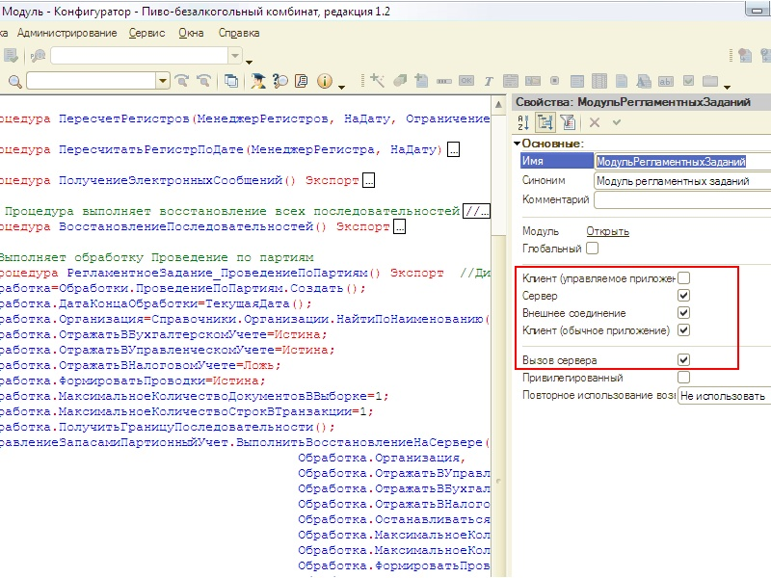

После этого создаем регламентное задание, открыв объект Регламентные задания, указав его имя, расписание.
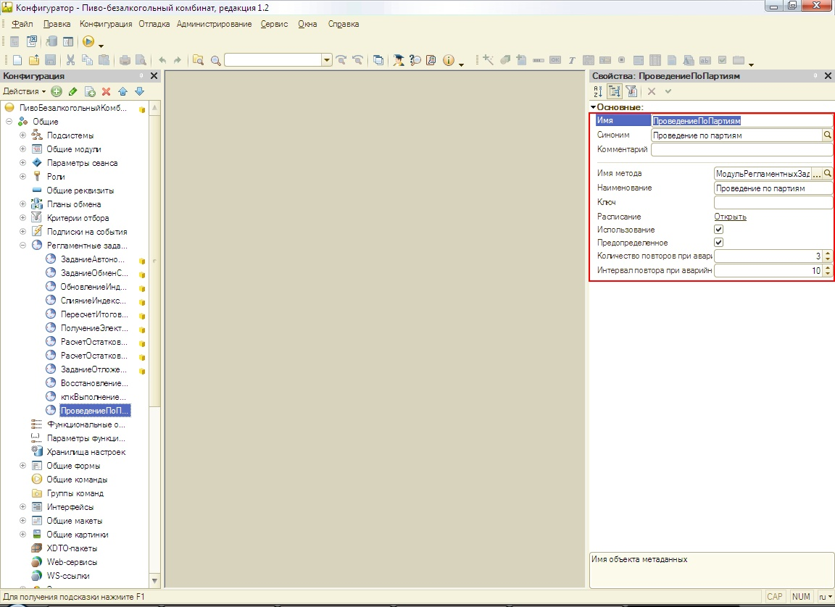
Сохраняем конфигурацию и запускаем предприятие. В меню Сервис выбираем Установка даты запрета изменения данных, в которой выбираем дату до которой данные не могут изменяться.

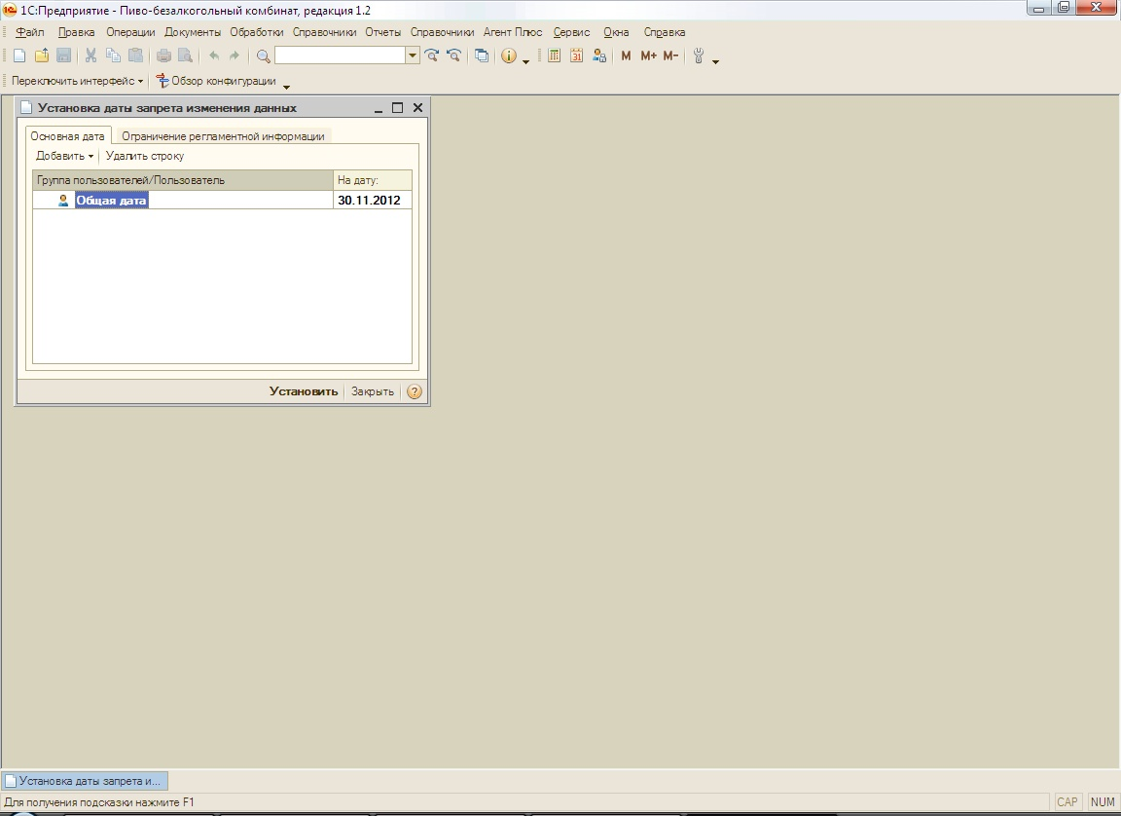

Выбираем саму обработку Проведение по партиям и в меню Настройка – Установка границы последовательности указываем границу и организацию, по видам учета –ОК.

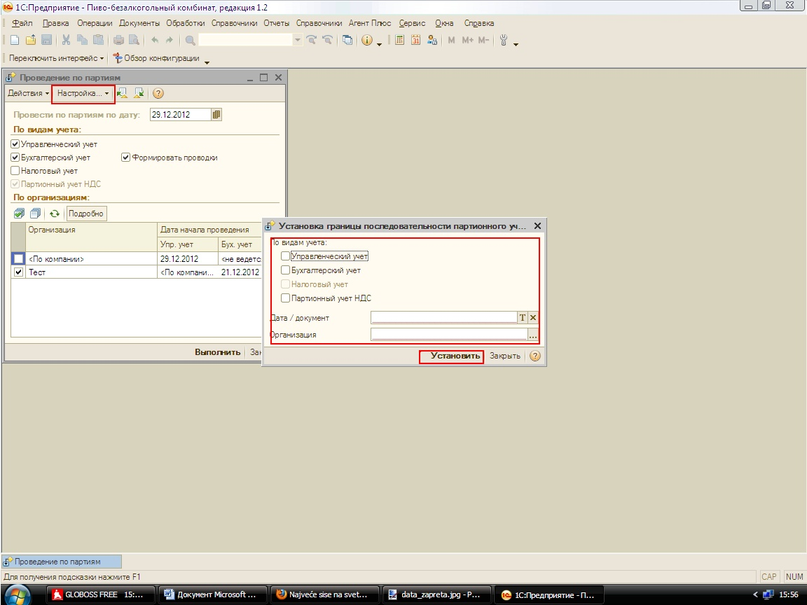

Все, после этого если вы указали расписание, то обработка сама выполнит списание по партиям товаров

